- Використовуючи дані з сховища даних, створити представлення з інформацією про продукти з категорії Bikes. Представлення повинно містити наступні дані: [ProductKey], [ProductAlternateKey], [EnglishProductName], [EnglishProductSubcategoryName], [Color], [SafetyStockLevel],[ReorderPoint],[ListPrice],[Size],[SizeRange],[Weight],[DaysToManufacture],[ProductLine],[DealerPrice],[Class],[Style],[ModelName]. Також представлення повинно містити тільки поточні версії записів.

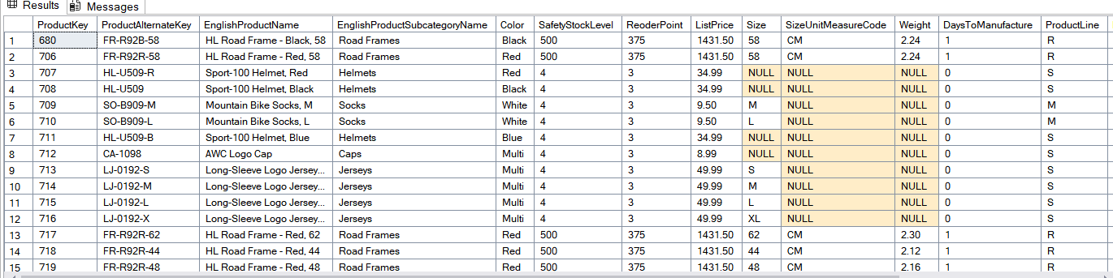

/*
1.Використовуючи дані з сховища даних, створити представлення з інформацією про продукти з категорії Bikes.
Представлення повинно містити наступні дані: [ProductKey], [ProductAlternateKey], [EnglishProductName],
[EnglishProductSubcategoryName], [Color], [SafetyStockLevel],[ReorderPoint],[ListPrice],[Size],[SizeRange],[Weight],
[DaysToManufacture],[ProductLine],[DealerPrice],[Class],[Style],[ModelName].
Також представлення повинно містити тільки поточні версії записів.

*/
use AdventureWorks2022
go
create view Task1
as select
pr.ProductID as ProductKey,
pr.ProductNumber as ProductAlternateKey,
pr.Name as EnglishProductName,
prs.Name as EnglishProductSubcategoryName,
pr.Color as Color ,
pr.SafetyStockLevel as SafetyStockLevel,
pr.ReorderPoint as ReoderPoint,
pr.ListPrice as ListPrice,
pr.Size as Size,
pr.SizeUnitMeasureCode as SizeUnitMeasureCode,
pr.Weight as Weight,
pr.DaysToManufacture as DaysToManufacture,
pr.ProductLine as ProductLine,
pr.StandardCost as DealerPrice,
pr.Class as Class,
pr.Style as Style ,
m.Name as ModelName

from Production.Product as pr
join
Production.ProductSubcategory as prs on pr.ProductSubcategoryID=prs.ProductSubcategoryID
join
Production.ProductModel as m on pr.ProductModelID=m.ProductModelID

select* from Task1

- Використовуючи сховище даних, створити представлення з агрегованою фінансовою інформацією про інтернет замовлення для регіону Europe. Інформація повинна бути згрупована по країні регіону і роках. Дані які необхідні в представлені: [SalesTerritoryGroup], [SalesTerritoryCountry], Year, кількість замовлень, загальна сума:[TotalProductCost], загальна сума:[SalesAmount], загальна сума:[TaxAmt], середнє значення [SalesAmount]. Note: Факт таблиці в сховищах даних містять як дані про замовлення так і їх деталі.

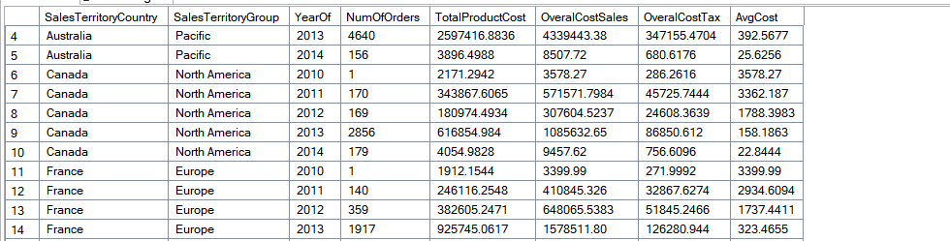

/*
2.Використовуючи сховище даних,
створити представлення з агрегованою фінансовою інформацією про інтернет замовлення для регіону Europe.
Інформація повинна бути згрупована по країні регіону і роках. Дані які необхідні в представлені: [SalesTerritoryGroup],
[SalesTerritoryCountry], Year, кількість замовлень, загальна сума:[TotalProductCost], загальна сума:[SalesAmount],
загальна сума:[TaxAmt], середнє значення [SalesAmount].
Note: Факт таблиці в сховищах даних містять як дані про замовлення так і їх деталі.
*/
use AdventureWorksDW2022
go
create view Task2
as select
salesterretory.SalesTerritoryCountry as SalesTerritoryCountry,
salesterretory.SalesTerritoryGroup as SalesTerritoryGroup,
year(internetsales.OrderDate) as YearOf,

count (distinct internetsales.SalesOrderNumber ) as NumOfOrders,

sum(internetsales.TotalProductCost) as TotalProductCost,
sum(internetsales.SalesAmount) as OveralCostSales,
sum(internetsales.TaxAmt) as OveralCostTax,
avg(internetsales.SalesAmount) as AvgCost

from dbo.DimSalesTerritory as salesterretory

join dbo.FactInternetSales as internetsales on internetsales.SalesTerritoryKey=salesterretory.SalesTerritoryKey
GROUP BY
salesterretory.SalesTerritoryCountry,
salesterretory.SalesTerritoryGroup,
YEAR(internetsales.OrderDate);
;

select * from Task2

- Використовуючи сховище даних, створити представлення з агрегованою фінансовою інформацією про продукти, які були продані за 2013 рік. Представлення повинно містити наступні дані: [ProductKey], [EnglishProductName], [EnglishProductCategoryName], [EnglishProductSubcategoryName], загальну кількість замовлень з цими продуктами, загальну кількість проданих продуктів. Note: Факт таблиці в сховищах даних містять як дані про замовлення так і їх деталі.
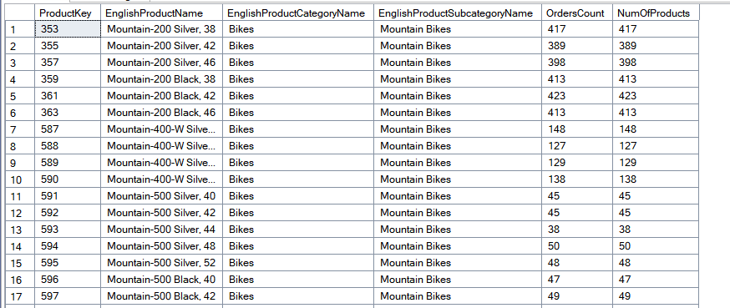
/*
3.Використовуючи сховище даних, створити представлення з агрегованою фінансовою інформацією про продукти,
які були продані за 2013 рік. Представлення повинно містити наступні дані: [ProductKey], [EnglishProductName],
[EnglishProductCategoryName], [EnglishProductSubcategoryName],
загальну кількість замовлень з цими продуктами, загальну кількість проданих продуктів.
Note: Факт таблиці в сховищах даних містять як дані про замовлення так і їх деталі.
*/
use AdventureWorksDW2022
go
create view Task3
as select
pr.ProductKey as ProductKey,
pr.EnglishProductName as EnglishProductName,
prCat.EnglishProductCategoryName as EnglishProductCategoryName,
prSubCat.EnglishProductSubcategoryName as EnglishProductSubcategoryName,
count(distinct intersales.SalesOrderNumber) as OrdersCount,
count (intersales.OrderQuantity) as NumOfProducts

from dbo.DimProduct as pr
join dbo.DimProductSubcategory as prSubCat on pr.ProductSubcategoryKey=prSubCat.ProductSubcategoryKey

join dbo.DimProductCategory as prCat on prCat.ProductCategoryKey=prSubCat.ProductCategoryKey
join dbo.FactInternetSales as intersales on pr.ProductKey=intersales.ProductKey

where year(intersales.OrderDate)=2013

group by
pr.ProductKey,
pr.EnglishProductName,
prCat.EnglishProductCategoryName,
prSubCat.EnglishProductSubcategoryName;

select * from Task3

- Використовуючи сховище даних, створити представлення із загальною інформацією про клієнтів з рівнем освіти High School. Представлення повинно містити наступні дані: кількість клієнтів, скільки клієнтів є одруженими, скільки клієнтів є неодруженими, вік наймолодшого клієнта, вік найстаршого клієнта, найбільший річний прибуток, найменший річний прибуток і середній річний прибуток. Після створення представлення, попробуйте його оновити. Поясніть результат.

/*
4.Використовуючи сховище даних, створити представлення із загальною інформацією про клієнтів з рівнем освіти High School.
Представлення повинно містити наступні дані: кількість клієнтів, скільки клієнтів є одруженими, скільки клієнтів є неодруженими,
вік наймолодшого клієнта, вік найстаршого клієнта, найбільший річний прибуток, найменший річний прибуток і середній річний прибуток.
Після створення представлення, попробуйте його оновити. Поясніть результат.
*/
use AdventureWorksDW2022
go
create view Task4
as select
count (distinct cus.CustomerKey) as NumOfCustomers,
( select count(*) from dbo.DimCustomer where MaritalStatus like '%M%') as Merried,
( select count(*) from dbo.DimCustomer where MaritalStatus like '%S%') as NotMerried,
max(cus.BirthDate) as Oldest,
min(cus.BirthDate) as Youngest,
max(cus.YearlyIncome) as MaxYearIncome,
min(cus.YearlyIncome) as MinYearIncome,
avg(cus.YearlyIncome) as AvgYearIncome

from dbo.DimCustomer as cus
where
cus.EnglishEducation like 'High school'
;
Ця в’юшка містить стопці,які обчислюються за допомогою інших функції,тому вони є non-updatable.

- Створити функцію, яка на основі вхідної стрічки формує значення для пошуку за LIKE. Приклад Input ‘ text find ’ -> Output ‘%text find%’. Використайте її для пошуку даних на ваш вибір.

/*
5.Створити функцію, яка на основі вхідної стрічки формує значення для пошуку за LIKE.
Приклад Input ‘ text find ’ -> Output ‘%text find%’.
Використайте її для пошуку даних на ваш вибір.
*/

create function dbo.SearchTerm (
@SearchTeam nvarchar(100)
)
returns BIT
as
begin
declare @Count int;

select @Count = count(*)
from DimProduct
where
DimProduct.EnglishProductName like '%' + @SearchTeam + '%';
if @Count>0
return 1;

return 0;
end;
go

select dbo.SearchTerm('Key') as HasKeyWord
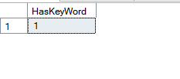
- Створити функцію, яка на основі вхідної дати повертає різницю в роках в порівнянні з поточною датою. Використайте її для пошуку даних на ваш вибір.

/*
6.Створити функцію, яка на основі вхідної дати повертає різницю в роках в порівнянні з поточною датою.
Використайте її для пошуку даних на ваш вибір.
*/

create function dbo.SearchTermDate (
@SearchTeamInt Date
)
returns BIT
as
begin
declare @FoundYear int;

set @FoundYear=DATEDIFF(year,@SearchTeamInt,getdate());

return @FoundYear;
end;
go

declare @dateForTask date;
set @dateForTask='2024-05-05';

select dbo.SearchTermDate(@dateForTask) as diff
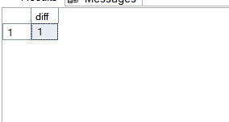

- Використовуючи сховище даних, створити функцію, яка на основі CustomerKey клієнта повертає загальну кількість замовлень, суму і дату останнього замовлення. Note: Факт таблиці в сховищах даних містять як дані про замовлення так і їх деталі.

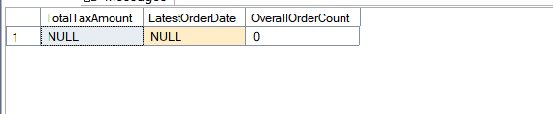

/*
7.Використовуючи сховище даних, створити функцію, яка на основі CustomerKey клієнта повертає загальну кількість замовлень,
суму і дату останнього замовлення.
Note: Факт таблиці в сховищах даних містять як дані про замовлення так і їх деталі.
*/

create function dbo.SearchTermKey (
@SearchTeamInt int

)
returns Table
as
return
(

select
sum(TaxAmt) as TotalTaxAmount,
max(OrderDate) as LatestOrderDate,
count(distinct OrderDateKey) as OverallOrderCount
from
dbo.FactInternetSales
where
CustomerKey = @SearchTeamInt

)
go

select TotalTaxAmount,LatestOrderDate,OverallOrderCount from dbo.SearchTermKey (1101) ;

- Створити функцію, яка додає чи віднімає від вказаної дати вказану кількість днів. Використайте її для пошуку даних на ваш вибір.

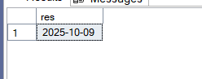

/*
8.Створити функцію,
яка додає чи віднімає від вказаної дати вказану кількість днів.
Використайте її для пошуку даних на ваш вибір.
*/

create function dbo.DiffDate (
@DayToDiff int,
@DateToDiff date

)

returns date
as
begin

declare @Res Date;

set @Res=dateadd(day,(-1)*@DayToDiff,@DateToDiff);

return @Res;
end;
go
select dbo.DiffDate(20,'2025-10-29') as res;

- Використовуючи сховище даних, створити функція, яка на основі електронної пошти користувача повертає дату його останнього замовлення.
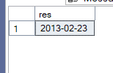
/*
9.Використовуючи сховище даних,
створити функція, яка на основі електронної пошти користувача повертає дату його останнього замовлення.

*/
use AdventureWorksDW2022;
--select * from dbo.DimCustomer
go
create function dbo.SearchByEmail (
@SearchTeamString nvarchar(150)

)
returns date
as
begin
declare @LastOrderDate date

set @LastOrderDate=(select
MAX(inter.OrderDate)
from
dbo.DimCustomer as cus
JOIN
dbo.FactInternetSales as inter
on
cus.CustomerKey = inter.CustomerKey

where
cus.EmailAddress = @LastOrderDate

);
return @LastOrderDate
end;
go
select dbo.SearchByEmail('ruben35@adventure-works.com') as res;

- Використовуючи сховище даних, створити функцію, яка на основі ідентифікатора клієнта повертає загальну кількість його замовлень, суму покупок та дату останнього замовлення.

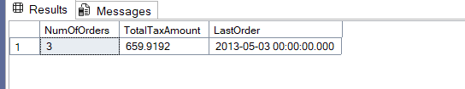
/*
10. Використовуючи сховище даних, створити функцію,
яка на основі ідентифікатора клієнта повертає загальну кількість його замовлень,
суму покупок та дату останнього замовлення.
*/

USE AdventureWorksDW2022;
GO

CREATE FUNCTION dbo.SearchCustomerMetrics (
@CustomerKey INT -- Ідентифікатор клієнта
)
RETURNS TABLE
AS
RETURN
(
SELECT

COUNT(DISTINCT inter.SalesOrderNumber) AS NumOfOrders,

SUM(inter.TaxAmt) AS TotalTaxAmount,

MAX(inter.OrderDate) AS LastOrder
FROM
dbo.FactInternetSales AS inter

WHERE
inter.CustomerKey = @CustomerKey
);

SELECT
* FROM
dbo.SearchCustomerMetrics(11000);
GO

- Використовуючи сховище даних, створити функцію, яка на основі ідентифікатора підкатегорії продуктів повертає кількість проданих одиниць та суму продажів для кожного продукту.
/*
11. Використовуючи сховище даних, створити функцію, яка на основі
ідентифікатора підкатегорії продуктів повертає кількість
проданих одиниць та суму продажів для кожного продукту.
*/

use AdventureWorksDW2022;
go
--select * from dbo.DimProductSubcategory
create function dbo.SearchByCusId (
@SearchTeamSubCategory int

)

returns table
as
return
(
select
count(inter.OrderQuantity) as countOfProd,
sum(inter.TaxAmt) as MoneyOfOrders
from dbo.DimProductSubcategory as subCat
join dbo.DimProduct as prod on subCat.ProductSubcategoryKey=prod.ProductSubcategoryKey
join dbo.FactInternetSales as inter
on prod.ProductKey=inter.ProductKey

where subCat.ProductSubcategoryKey=@SearchTeamSubCategory
GROUP BY
prod.ProductKey

);
go
select * from dbo.SearchByCusId(1)
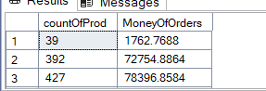

- Використовуючи сховище даних, створити функцію, яка на основі ідентифікатора території повертає помісячну кількість замовлень і суму продажів за останній рік.
/*
12. Використовуючи сховище даних, створити функцію,
яка на основі ідентифікатора території повертає помісячну кількість замовлень
і суму продажів за останній рік.
*/

/*
ФУНКЦІЯ: Повертає 12 рядків (12 місяців) для заданої території
за останній рік, що є у даних, з нулями для місяців без продажів.
*/
/*
ФУНКЦІЯ: ВИДАЛЕНО ORDER BY
*/
USE AdventureWorksDW2022;
GO

CREATE FUNCTION dbo.SearchByTerId (
@SearchTeamTerId INT
)
RETURNS TABLE
AS
RETURN
(
WITH LastSalesYear AS (
SELECT MAX(YEAR(OrderDate)) AS MaxYear FROM dbo.FactInternetSales
),
Months (SalesMonth) AS (
SELECT 1 UNION ALL SELECT 2 UNION ALL SELECT 3 UNION ALL SELECT 4 UNION ALL
SELECT 5 UNION ALL SELECT 6 UNION ALL SELECT 7 UNION ALL SELECT 8 UNION ALL
SELECT 9 UNION ALL SELECT 10 UNION ALL SELECT 11 UNION ALL SELECT 12
),
AggregatedSales AS (
SELECT
MONTH(inter.OrderDate) AS MonthNum,
SUM(inter.SalesAmount) AS TotalSalesAmount,
COUNT(DISTINCT inter.SalesOrderNumber) AS NumOfOrders
FROM
dbo.FactInternetSales AS inter
JOIN LastSalesYear AS LSY ON YEAR(inter.OrderDate) = LSY.MaxYear
WHERE
inter.SalesTerritoryKey = @SearchTeamTerId
GROUP BY
MONTH(inter.OrderDate)
)

SELECT
(SELECT MaxYear FROM LastSalesYear) AS SalesYear,
M.SalesMonth,
ISNULL(A.TotalSalesAmount, 0.00) AS TotalSalesAmount,
ISNULL(A.NumOfOrders, 0) AS NumOfOrders
FROM
Months AS M
LEFT JOIN
AggregatedSales AS A
ON M.SalesMonth = A.MonthNum

);
GO

SELECT
* FROM
dbo.SearchByTerId(1)
ORDER BY
SalesYear,
SalesMonth;
GO
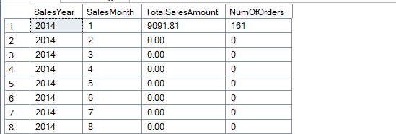

- Використовуючи операційну базу даних, створити таблицю, яка буде містити історію зміни даних продуктів. Таблиця повинна містити наступні колонки: ІД продукту, назву, нову ціну, стару ціну і дату зміни. Заповнення журналу повинно відбуватися автоматично при оновленні ціни.

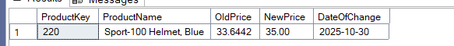
/*
Використовуючи операційну базу даних, створити таблицю, яка буде містити історію зміни даних продуктів.
Таблиця повинна містити наступні колонки: ІД продукту, назву, нову ціну, стару ціну і дату зміни.
Заповнення журналу повинно відбуватися автоматично при оновленні ціни.
ось завдання,я разомію ,що тут потрібен тригер,але не розумію останнього речення про журнальну таблицю

*/

use AdventureWorksDW2022
go
--drop table dbo.ChangingPrices
create table dbo.ChangingPrices(
ProductKey int ,
ProductName nvarchar(100),
OldPrice money,
NewPrice money,
DateOfChange date

);
go

create trigger trg_PriceChange
on dbo.DimProduct
after update
as
begin
insert into dbo.ChangingPrices(
ProductKey,
ProductName,
OldPrice,
NewPrice,
DateOfChange)
select
d.ProductKey,
d.EnglishProductName,
d.ListPrice as OldPrice,
i.ListPrice as NewPrice,
getdate()
from deleted d
join inserted i on d.ProductKey=i.ProductKey
where d.ListPrice<>i.ListPrice;
end;
go
update dbo.DimProduct
set ListPrice=35
where ProductKey=220
go

select * from dbo.ChangingPrices

- Використовуючи операційну базу даних, створити тригер який дозволяє зміну ціни продукту тільки у випадку якщо нова ціна не перевищує теперішню на 15%.

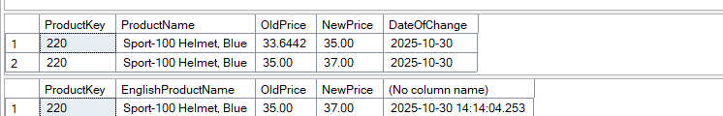

/*
14. Використовуючи операційну базу даних,
створити тригер який дозволяє зміну ціни продукту тільки у випадку
якщо нова ціна не перевищує теперішню на 15%.
*/

use AdventureWorksDW2022
go

create trigger trg_PriceChangeByPerc
on dbo.DimProduct
after update
as
begin
select
d.ProductKey,
d.EnglishProductName,
d.ListPrice as OldPrice,
i.ListPrice as NewPrice,
getdate()
from deleted d
join inserted i on d.ProductKey=i.ProductKey
where
d.ListPrice is not null and
i.ListPrice is not null and
(i.ListPrice>d.ListPrice*1.05);

end;
go
update dbo.DimProduct
set ListPrice=37
where ProductKey=220
go

5% від 35 це 36,75,отже ціна змінилась,все правильно
- Використовуючи операційну базу даних, створити тригер який забороняє видалення кредитної картки клієнта, якщо в нього тільки одна картка.
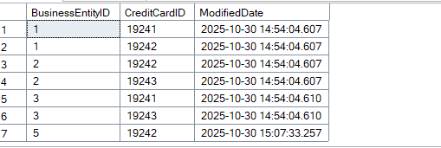
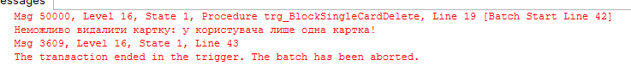
/*
15. Використовуючи операційну базу даних,
створити тригер який забороняє видалення кредитної картки клієнта, якщо в нього тільки одна картка.
*/
use AdventureWorks2022
go

USE AdventureWorks2022;
GO

CREATE TRIGGER trg_BlockSingleCardDelete
ON Sales.PersonCreditCard
INSTEAD OF DELETE
AS
BEGIN
SET NOCOUNT ON;

-- Перевіряємо для кожного BusinessEntityID, чи буде після видалення менше 1 картки
IF EXISTS (
SELECT 1
FROM deleted d
JOIN Sales.PersonCreditCard p
ON d.BusinessEntityID = p.BusinessEntityID
GROUP BY d.BusinessEntityID
HAVING COUNT(p.CreditCardID) = 1
)
BEGIN
RAISERROR('Неможливо видалити картку: у користувача лише одна картка!', 16, 1);
ROLLBACK TRANSACTION;
RETURN;
END

-- Якщо перевірка пройдена, дозволяємо видалення
DELETE FROM Sales.PersonCreditCard
WHERE CreditCardID IN (SELECT CreditCardID FROM deleted);
END;
GO

go
delete from Sales.PersonCreditCard
where
BusinessEntityID=5

